JavaWeb实践课程教案
第二阶段
MyBatis设计与实现

孟 飞

目 录
1. 从面向关系到面向对象的转换 3
2. MyBatis和Hibernate的对比 3
3. 先从设计实体类开始 3
3.1了解什么是实体类。 3
3.2POJO和JavaBean的区别 3
3.3开始编写一个实体类 4
4开始编写一个接口 4
5.练习Java的三种注释方法 6
6.导入MyBatis、MySQL、打印日志的的jar包,并导入到类路径 7
7.编写连接数据库的配置文件 7
9.添加Log4j这个打印日志的配置文件,详细内容参考项目 11
10.编写代码 12
11.在单元测试之前需要先加载好Log4j的配置文件 13
12.Java内存模型介绍 15
13. Java线程介绍 21

从面向关系到面向对象的转换

MySQL是面向关系的数据，而Java是面向对象的设计语言。编写程序不方便，因而产生了MyBatis、Hibernate等持久层框架。这些框架实现了ORM（Object Relational Mapping）效果。

MyBatis和Hibernate的对比

两者都是持久层框架,都是利用编写Java代码将数据持久化到数据库，都有一级缓存和二级缓存。一个项目中用到的复杂查询基本没有，就是简单的增删改查，这样选择hibernate效率就很快了，因为基本的sql语句已经被封装好了，根本不需要你去写sql语句，这就节省了大量的时间，但是对于一个大型项目，复杂语句较多，这样再去选择hibernate就不是一个太好的选择，选择mybatis就会加快许多，而且语句的管理也比较方便。Hibernate相对MyBatis来说更重一些，包括代码包括jar包等，学习门槛相对较高，但是其不方便更改SQL语句，不利用做数据库优化。

先从设计实体类开始

3.1了解什么是实体类。

POJO是Plain Ordinary Java Object的缩写，有一些private的参数作为对象的属性。然后针对每个参数定义了get和set方法作为访问的接口。

3.2POJO和JavaBean的区别

POJO用来表示普通的Java对象，不是JavaBean,POJO不担当任何特殊的角色，也不实现任何特殊的Java框架的接口如，EJB，JDBC等等。但通常情况下，由于 Java Bean 是被容器所创建（如 Tomcat) 的，所以 Java Bean 应具有一个无参的构造器，另外，通常 Java Bean 还要实现 Serializable 接口用于实现 Bean 的持久性。

3.3开始编写一个实体类

public class StudentModel {
private int id ;
set ...
get ...
}

4开始编写一个接口
public interface StudentMapper {

public void addStudent(StudentModel studentModel);

public void delStudentById(int id);

public void updateStudent(StudentModel studentModel,int id);

public StudentModel findStudentById(int id);
}

笔试题:
1下列哪个修饰符可以使在一个类中定义的成员变量只能被同一包中的类访问？
A.private
B.无修饰符
C.public
D.protected
2 下面对接口的描述正确的是：
A.一个类可以实现多个接口。
B.接口可以有非静态的成员变量。
C.接口也是单一继承原则。
D.实现接口的任何类，都需要实现接口的方法。
总结一下接口和抽象类的特点:
抽象类
1.抽象类中可以有构造方法
2.抽象类中可以存在普通属性，方法，静态属性和方法。
3.抽象类中可以存在抽象方法。
4.如果一个类中有一个抽象方法，那么当前类一定是抽象类；抽象类中不一定有抽象方法。
5.抽象类中的抽象方法，需要有子类实现，如果子类不实现，则子类也需要定义为抽象的。
接口
1.在接口中只有方法的声明，没有方法体。(jdk7之前)
2.在接口中只有常量，因为定义的变量，在编译的时候都会默认加上
public static final
3.在接口中的方法，永远都被public来修饰。
4.接口中没有构造方法，也不能实例化接口的对象。
5.接口可以实现多继承
6.接口中定义的方法都需要有实现类来实现，如果实现类不能实现接口中的所有方法则实现类定义为抽象类。

5.练习Java的三种注释方法
//方式一 /* 方式二 */ /**方式三*/
练习生成API文档
为了生成的文档可以正常显示中文，请将这句话加上。
-encoding UTF-8 -charset UTF-8
Eclipse->Project->Generate Javadoc....
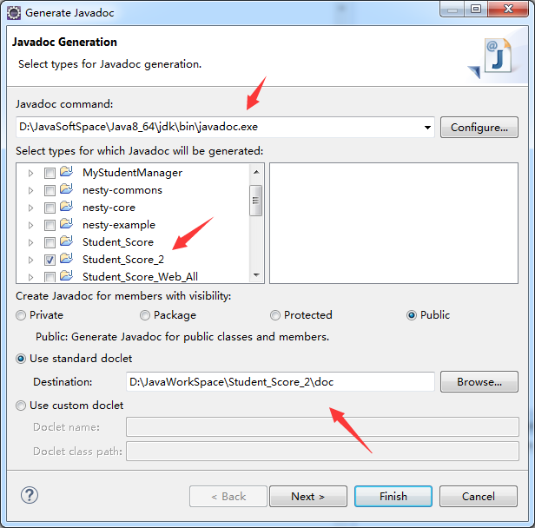
备注：在项目内的位置添加一个doc文件夹，将API文档生成在这里边。
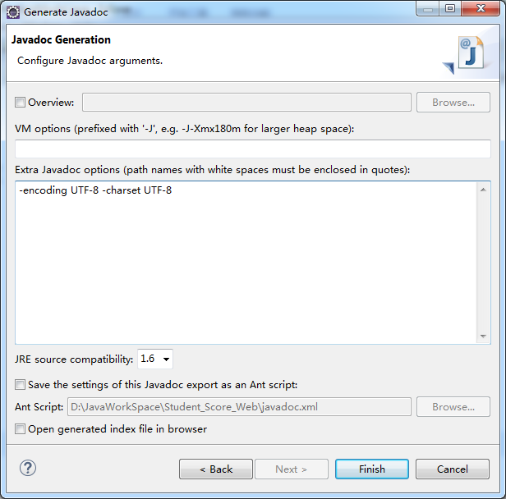

6.导入MyBatis、MySQL、打印日志的的jar包,并导入到类路径
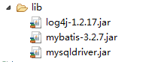
未

7.编写连接数据库的配置文件
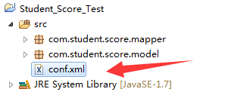

<?xml version="1.0" encoding="UTF-8"?>
<!DOCTYPE configuration PUBLIC "-//mybatis.org//DTD Config 3.0//EN"
"http://mybatis.org/dtd/mybatis-3-config.dtd">
<configuration>
<!-- 环境包括两种:(1)开发模式development (2)工作模式work -->
<environments default="development">
<!-- environment可以集成多个环境 ,而且environment必须和外边的environments的类型一致,否则将导致报错 -->
<environment id="development">
<!-- 事务类型包括 : JDBC和MANAGED,第一个就是自己会用JDBC的提交回滚,第二个是用容器来管理事务,例如Spring -->
<transactionManager type="JDBC" />
<!-- 数据源类型UNPOOLED表示每次请求来了之后都会打开关闭,所以就会慢一些.还有一个就是POOLED是用JDBC的池来管理,相对来说会快一些 -->
<dataSource type="POOLED">
<property name="driver" value="com.mysql.jdbc.Driver" />
<property name="url" value="jdbc:mysql://localhost:3306/student?useUnicode=true&amp;characterEncoding=UTF-8" />
<property name="username" value="root" />
<property name="password" value="root" />
</dataSource>
</environment>
</environments>

</configuration>

8.在mapper包中编写一个映射文件studentMapper.xml
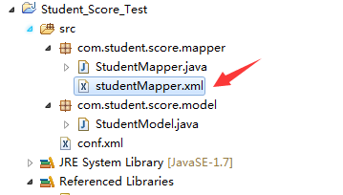

<?xml version="1.0" encoding="UTF-8" ?>
<!DOCTYPE mapper PUBLIC "-//mybatis.org//DTD Mapper 3.0//EN"
"http://mybatis.org/dtd/mybatis-3-mapper.dtd">
<!-- namespace必须要和Mapper接口名字一致 -->
<!-- id必须要和Mapper中的方法名一致 -->
<mapper namespace="com.student.score.mapper.StudentMapper">
<!-- 1.添加一名学生 -->
<insert id="addStudent" parameterType="com.student.score.model.StudentModel">
insert into student_score_online (name,sex,classinfo,term,math,english,java,mysql)
values (#{name},#{sex},#{classinfo} ,#{term} ,#{math} ,#{english},#{java},#{mysql})
</insert>
</mapper>

备注：
在配置文件中要注册上映射文件：
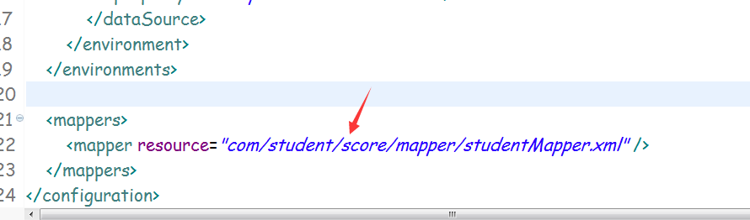

9.添加Log4j这个打印日志的配置文件,详细内容参考项目
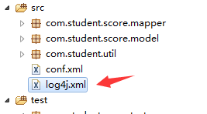
Stdout表示打印到屏幕，File定义了磁盘上打印到什么位置，BufferedIO设置为false表示关闭缓存。
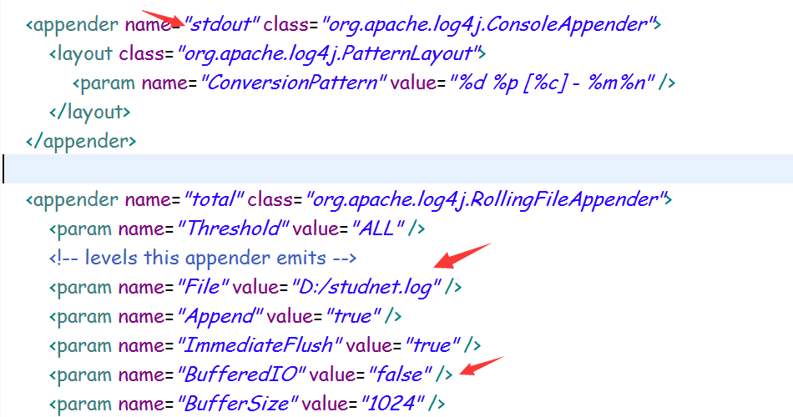

定义logger，用来确定哪些包可以来打印日志
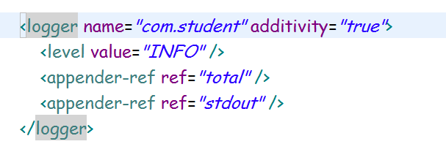

10.编写代码
获取session的工具类:
public class SessionFactory {
public static SqlSessionFactory getSessionFactory() {
String resource = "conf.xml";
InputStream is = SessionFactory.class.getClassLoader()
.getResourceAsStream(resource);
SqlSessionFactory sessionFactory = new SqlSessionFactoryBuilder()
.build(is);
return sessionFactory;
}
}

11.在单元测试之前需要先加载好Log4j的配置文件
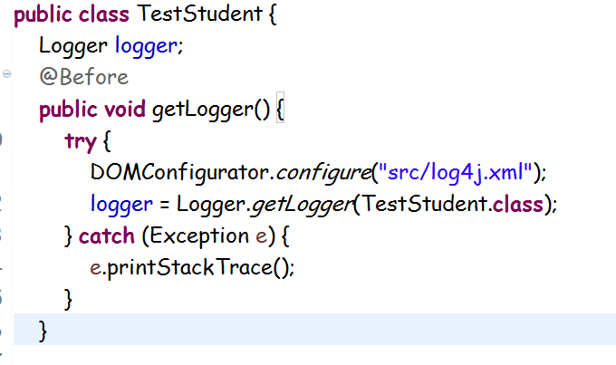

针对添加学生做一个单元测试，如果成功，有三个地方可以验证：
- 绿色表示正常，红色表示失败，请查看相关原因。
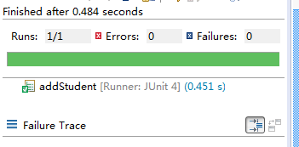
2.Eclipse屏幕会有日志打印出来
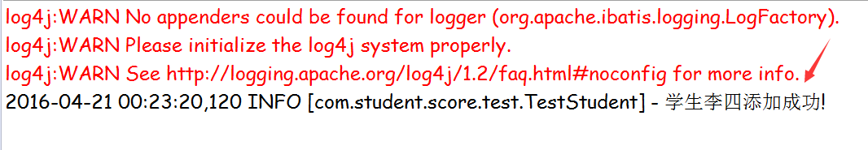

3.在D盘会生成一个文件
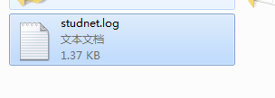
其内容会记录日志。
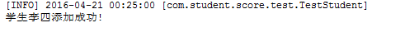
参考代码：
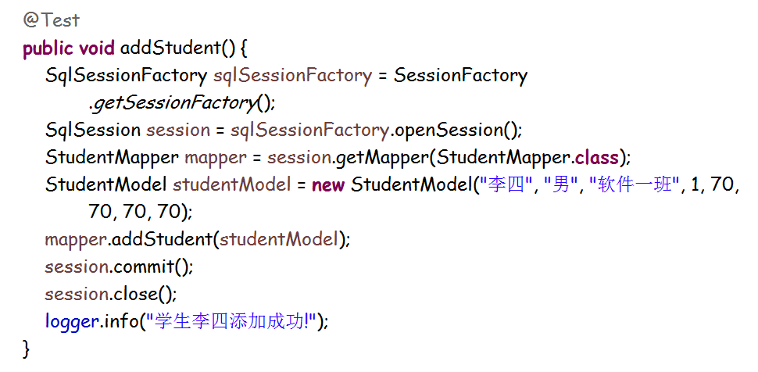

12.Java内存模型介绍
Java源代码
执行引擎

Java编译器

Java管理的内存
Class字节码

栈帧
方法区
PC寄存器

ClassLoader
类加载器

栈帧
Java堆
本地方法区

本地方法接口

方法区，线程共享：
类加载系统负责从文件系统或者网络中加载Class信息，加载的类信息存放在一块称为方法区的空间。除了类的信息，方法区中还会有常量池信息，包括字符串字面量和数字常量。
堆，线程共享：
Java堆在虚拟机启动的时候建立，它是程序最主要的内存工作区域。几乎所有的Java对象实例都存放于Java堆中。
栈，线程私有：
每一个Java虚拟机线程都有一个私有的Java栈。Java栈中保存着栈帧的信息，Java栈中保存着局部变量、方法参数，同时和Java方法的调用、返回密切相关。
PC寄存器，线程私有：
Java虚拟机会为每一个Java线程创建PC寄存器。在任意时刻，一个Java线程总是执行一个方法，这个正在被执行的方法称为当前方法。

堆
内存分配:

new Test_mem()

栈
mem1
mem2
new Test_mem()

方法区
Test_Mem类属性
静态变量
常量池

在栈上的引用指向堆中的内存，只要用new + 构造方法生成的对象，一定是在堆上生成。
方法区中有静态变量，还有常量池。
String s = new String(“123”)
首先在方法区的String常量池中生成一个123，然后在堆中开辟一块空间，这块空间再引用方法区常量池中的123字符串。

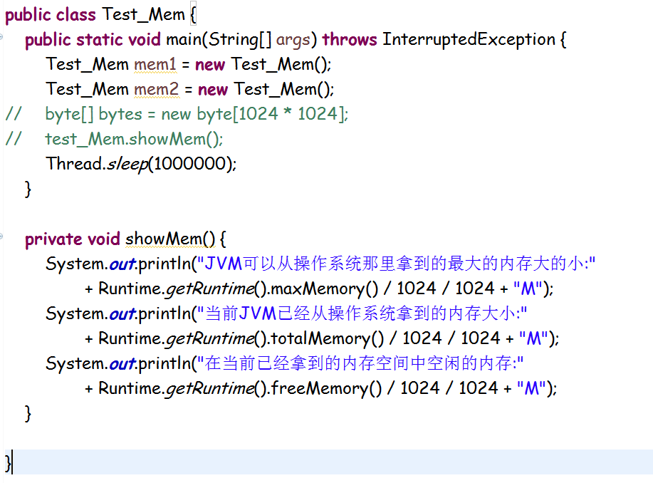

栈帧的概念 ：

栈帧4
函数4
局部变量表
操作数栈
帧数据区

栈帧3
函数3

栈帧2
函数2

栈帧1
函数1

局部变量表:
用于保存函数的参数以及局部变量。
操作数栈：
主要用于保存计算过程的中间结果，同时作为计算过程中变量临时的存储空间。
帧数据区：
指向常量池的指针还有异常处理表，如果出现异常应该将代码指向哪里。
每执行一个方法就要压栈一次，产生一个栈帧，该方法执行完之后该栈帧销毁，局部变量死亡。

笔试题:
有如下一段代码，请选择其运行结果（C）
public class StringDemo{
private static final String MESSAGE="taobao";
public static void main(String [] args) {
String a ="tao"+"bao";
String b="tao";
String c="bao";
System.out.println(a==MESSAGE);
System.out.println((b+c)==MESSAGE);
}
}
A.true true
B.false false
C.true false
D.false true

Java内存变化：
eden
S0
S1
tenured
新生代
老生代

上图为垃圾回收的过程图，描述如下 ：

在绝大多数情况下，对象首先分配在eden区，在一次新生代回收之后(GC一次)，如果对象还存活，则会进入S0或者S1，之后每经过一次新生代回收，对象如果还存活，他的年龄就会加1 。当对象的年龄达到一定条件后，就会被认为是老年对象，从而进入老年代。S0和S1大小一样，互相交替。
如果新生代和老年代都垃圾回收一次，就是FullGC。
新生代和老年代都属于堆，方法区就是永久代，在逻辑上属于永久代，但是在物理内存上其实和堆是平级的。

利用jvisualvm.exe工具来查看JVM内存变化。

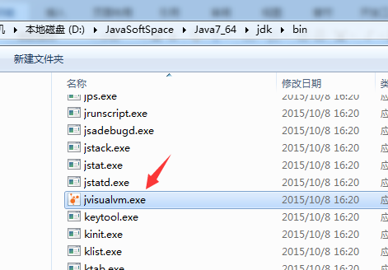

工具->插件里边将Visual GC插件安装好，因为我已经安装完毕，所以在已安装中。如果没有安装的就在可用插件中。
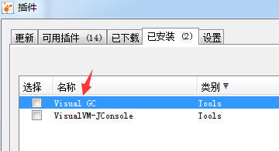
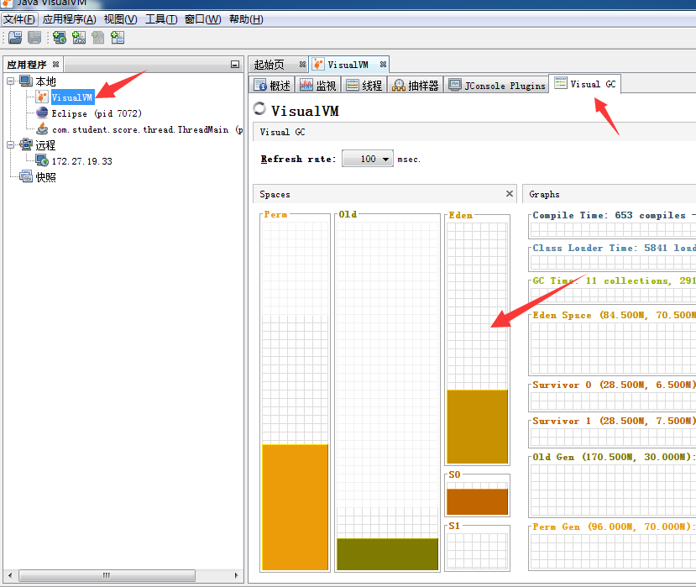

Java线程介绍
Run和start时同步和异步的区别

两种定义线程的方法
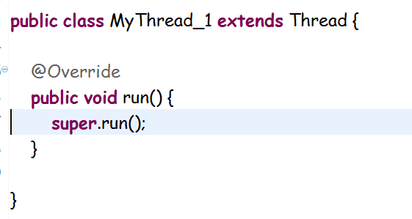

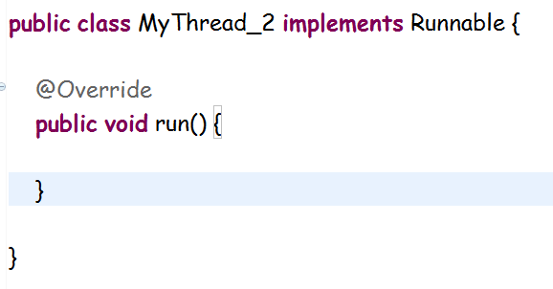
两种启动线程的方法
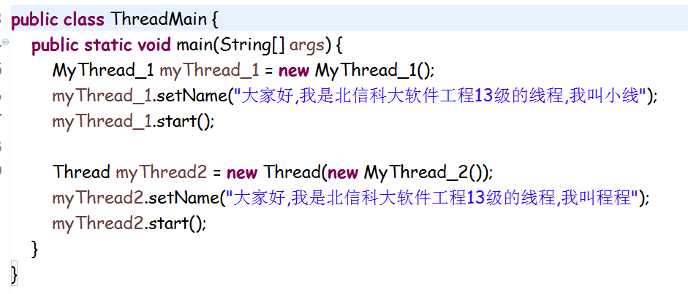

Start()方法是用来启动线程的。启动之后线程就会进入就绪状态，至于何时被执行就要看CPU的调度，一旦获得时间片之后，就会执行run()方法。

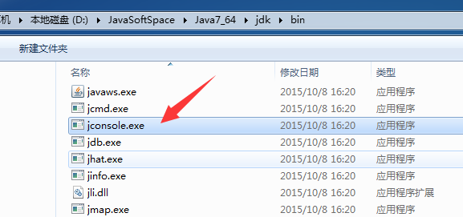

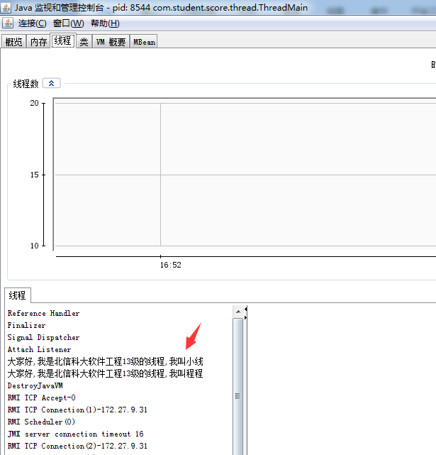

为了方便查看，可以让每条线程都睡眠很长时间，否则看不到效果。
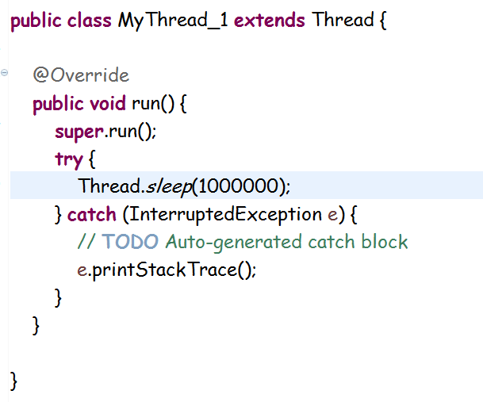

线程同步：

总共3000块钱
李雷取2000块钱
韩梅梅取2000块钱

李雷和韩梅梅分别代表了两条线程，原本应该一条线程执行完了再执行别的(先询问余额够2000吗，如果够再取款)，但是一条线程的执行被打断了，中间还穿插了韩梅梅的执行。从而造成了线程不安全问题。
在多条线程访问公共资源的时候如果不加锁，会产生很危险的事情。
多条线程访问公共资源的时候就需要协调，这个协调的过程就叫做线程同步。线程同步是一个好词，应该要线程同步。
但是如果不同步或者同步失败，那就叫做线程不安全。如果同步成功，那就叫做线程安全。
为了保证线程安全，往往要加锁，而最常用的就是synchronized锁，是互斥锁。
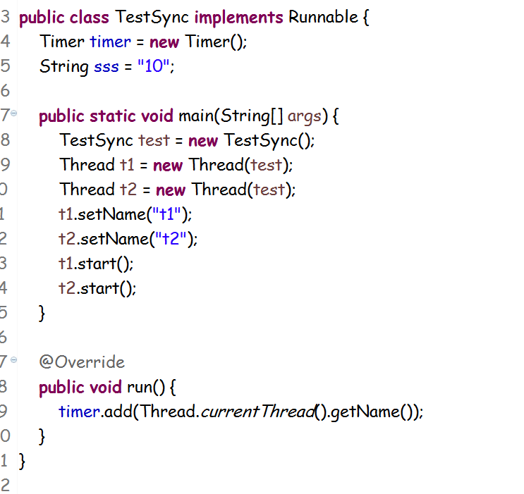

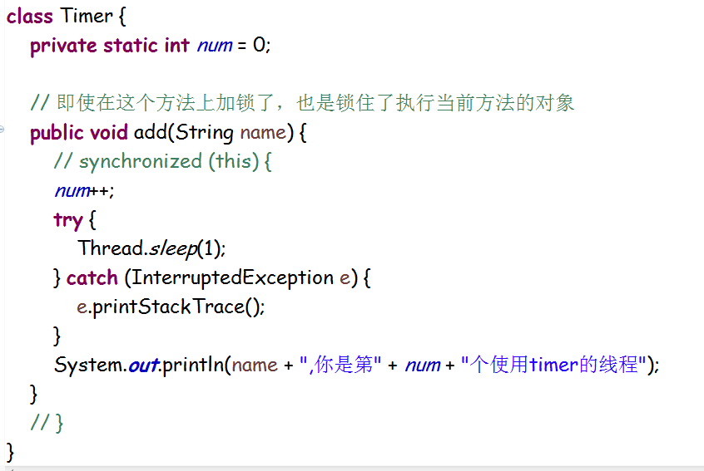
调用方法的对象

第一个线程上来的时候，将num加了1，也就是到了1，然后就去睡觉了，在睡眠的1毫秒中，第二条线程上来了，把num也加了1了就成了2，结果第一条线程睡眠结束了开始打印了，却打印出来了2，这个就是多条线程针对同一个资源做操作，但是没有同步的失败案例。而如果加上了锁就可以保证线程安全。
但是加上锁也就是制约了速度，有的时候根据业务，需要在速度和安全性上做一个平衡。
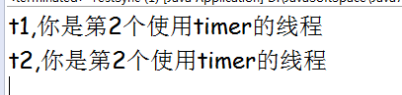

面试题:
下面有关JVM内存，说法错误的是？
A.程序计数器是一个比较小的内存区域，用于指示当前线程所执行的字节码执行到了第几行，是线程隔离的
B.Java方法执行内存模型，用于存储局部变量，操作数栈，动态链接，方法出口等信息，是线程隔离的
C.方法区用于存储JVM加载的类信息、常量、静态变量、即使编译器编译后的代码等数据，是线程隔离的
D.原则上讲，所有的对象都在堆区上分配内存，是线程之间共享的

jmap -dump:format=b,file=AAAA.hprof pid

实验要求：
- 利用MyBatis结合Junit、Log4j实现对数据库的增删改查。

- 自己定义一个线程，每过5秒钟将当前系统的使用内存，用Log4j打印到磁盘和屏幕。

提示：
while(true) {
Thread.sleep(5000)
logger.info("当前JVM已经从操作系统拿到的内存大小:"
+ Runtime.getRuntime().totalMemory() / 1024 / 1024 + "M");
}

